**Липецкий государственный технический университет**

Факультет автоматизации и информатики

Кафедра Автоматизированных систем управления

Отчет по лабораторной работе № 5

«Программирование на SHELL»

по курсу «ОС Linux»

Грунау Г.Ю.

Студент

Группа АИ-18

Кургасов В.В.

Руководитель

Липецк 2020 г.

# Цель работы

Изучение основных возможностей языка программирования Shell с целью автоматизации процесса администрирования системы за счет написания и использования командных файлов.

Содержание

Цель работы 2

1. Используя команды ECHO, PRINTF вывести информационные сообщения на экран 6

2. Присвоить переменной А целочисленное значение. Просмотреть значение переменной А. 6

3. Присвоить переменной В значение переменной А. Просмотреть значение переменной В. 6

4. Присвоить переменной С значение “путь до своего каталога”. Перейти в этот каталог с использованием переменной. 7

5. Присвоить переменной D значение “имя команды”, а именно, команды DATE. Выполнить эту команду, используя значение переменной. 8

6. Присвоить переменной E значение “имя команды”, а именно, команды просмотра содержимого файла, просмотреть содержимое переменной. Выполнить эту команду, используя значение переменной. 8

7. Присвоить переменной F значение “имя команды”, а именно сортировки содержимого текстового файла. Выполнить эту команду, используя значение переменной. 9

8. Программа запрашивает значение переменной, а затем выводит значение этой переменной. 10

9. Программа запрашивает имя пользователя, затем здоровается с ним, используя значение введенной переменной. 10

10. Программа запрашивает значения двух переменных, вычисляет сумму (разность, произведение, деление) этих переменных. Результат выводится на экран (использовать команды a) EXPR; б) ВС)., 12

11. Вычислить объем цилиндра. Исходные данные запрашиваются программой. Результат выводится на экран. 13

12. Используя позиционные параметры, отобразить имя программы, количество аргументов командной строки, значение каждого аргумента командной строки 14

13. Используя позиционный параметр, отобразить содержимое текстового файла, указанного в качестве аргумента командной строки. После паузы экран очищается. 15

14. Используя оператор FOR, отобразить содержимое текстовых файлов текущего каталога поэкранно 16

15. Программой запрашивается ввод числа, значение которого затем сравнивается с допустимым значением. В результате этого сравнения на экран выдаются соответствующие сообщения. 18

16. Программой запрашивается год, определяется, високосный ли он. Результат выдается на экран 19

17. Вводятся целочисленные значения двух переменных. Вводится диапазон данных. Пока значения переменных находятся в указанном диапазоне, их значения инкрементируются 20

18. В качестве аргумента командной строки указывается пароль. Если пароль введен верно, постранично отображается в длинном формате с указанием скрытых файлов содержимое каталога /etc. 22

19. Проверить, существует ли файл. Если да, выводится на экран его содержимое, если нет - выдается соответствующее сообщение 23

20. Если файл есть каталог и этот каталог можно читать, просматривается содержимое этого каталога. Если каталог отсутствует, он создается. Если файл не есть каталог, просматривается содержимое файла. 24

21. Анализируются атрибуты файла. Если первый файл существует и используется для чтения, а второй файл существует и используется для записи, то содержимое первого файла перенаправляется во второй файл. В случае несовпадений указанных атрибутов или отсутствия файлов на экран выдаются соответствующие сообщения (использовать а) имена файлов; б) позиционные параметры). 26

22. Если файл запуска программы найден, программа запускается (по выбору). 27

23. В качестве позиционного параметра задается файл, анализируется его размер. Если размер файла больше нуля, содержимое файла сортируется по первому столбцу по возрастанию, отсортированная информация помещается в другой файл, содержимое которого затем отображается на экране. 28

24. Командой TAR осуществляется сборка всех текстовых файлов текущего каталога в один архивный файл my.tar, после паузы просматривается содержимое файла my.tar, затем командой GZIP архивный файл my.tar сжимается. 30

25. Написать скрипт с использованием функции, например, функции, суммирующей значения двух переменных. 32

Вывод 33

Ход работы

# Используя команды ECHO, PRINTF вывести информационные сообщения на экран

Создадим сценарий, используя редактор vi scrypt.sh и введем код:



Рисунок 1 – Использование ECHO, PRINTF

Присваиваем переменной str значение текущей даты. Затем выведем значение переменной с помощью echo и printf, используя формат строки с переносом “%s\n% и занесем переменную окружения в двойные скобки “$str”, чтобы дата отобразилась одной строкой.

Запустим сценарий:



Рисунок 2 – Вывод даты

# Присвоить переменной А целочисленное значение. Просмотреть значение переменной А.



Рисунок 3 – Присвоение значения



Рисунок 4 – Просмотр значения А

# Присвоить переменной В значение переменной А. Просмотреть значение переменной В.



Рисунок 5 – Присвоение значения В



Рисунок 6 – Просмотр значения В

# Присвоить переменной С значение “путь до своего каталога”. Перейти в этот каталог с использованием переменной.

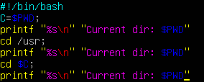

Рисунок 7 – Переход в директорию

C=$PWD;

// Присваиваем переменной текущую директорию

printf “%s\n” “Current dir: $PWD”;

// Выводим текущую директорию

cd /usr;

// Переходим в директорию /usr

printf “%s\n” “Current dir: $PWD”;

// Выводим текущую директорию

cd $C;

// Переходим в директорию, присвоенную переменной С

printf “%s\n” “Current dir: $PWD”;

// Выводим текущую директорию

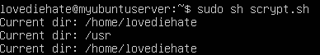

Рисунок 8 – Результат

На рисунке 8 видно, что нам удалось перейти в начальную директорию с помощью переменной С.

# Присвоить переменной D значение “имя команды”, а именно, команды DATE. Выполнить эту команду, используя значение переменной.

Чтобы узнать текущую дату и время, нужно ввести утилиту date.



Рисунок 9 – Присвоение переменной имени команды

D=`date` // Присвоение команды date переменной D

echo $D // Обращение к переменной D



Рисунок 10 – Выполнение скрипта

Как мы видим на рисунке 10, команда date успешно сработала по обращению к переменной D.

# Присвоить переменной E значение “имя команды”, а именно, команды просмотра содержимого файла, просмотреть содержимое переменной. Выполнить эту команду, используя значение переменной.



Рисунок 11 – Код скрипта

E=`cat < ‘/home/lovediehate/tmpfile’` // Присваивание переменной E значение выполнения команды cat < ‘file’

printf “%s\n” “$E” // Вывод значения переменной E

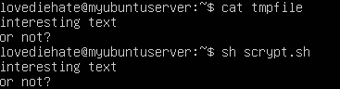

Рисунок 12 – Выполнение скрипта

На рисунке 12 видно, что наш скрипт scrypt.sh успешно вывел содержимое файла tmpfile.

# Присвоить переменной F значение “имя команды”, а именно сортировки содержимого текстового файла. Выполнить эту команду, используя значение переменной.



Рисунок 13 – Код скрипта

D=`sort ‘/home/lovediehate/tmpfile’`; // Присвоение переменной D результата команды /home/lovediehate/tmpfile.

printf “%s\n” “$D” // Вывод значения переменной D

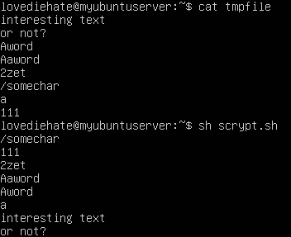

Рисунок 14 – Выполнение скрипта

Результат выполнение скрипта: строки файла tmpfile успешно выведены и предварительно отсортированы.

# Программа запрашивает значение переменной, а затем выводит значение этой переменной.

За пользовательский ввод в BASH-скриптах отвечает встроенная команда read, которая считывает одну строку в переменную.



Рисунок 15 – Код скрипта

Строка read F подразумевает, что пользователь должен ввести в консоли строковое значение, которое присвоится переменной F.

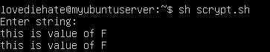

Рисунок 16 – Выполнение скрипта

Видно, что пользователь (я) после консольного сообщения “Enter string:” ввёл какую-то строку, она считалась в переменную и после этого вывелась.

# Программа запрашивает имя пользователя, затем здоровается с ним, используя значение введенной переменной.



Рисунок 17 – Код скрипта

Строка read Name подразумевает, что пользователь должен ввести в консоли строковое значение (имя), которое присвоится переменной Name.

В последней строке скрипт выводит сообщение Hello, $Name. Вместо $Name выведется строка, которую ввёл пользователь (либо пустота, если пользователь ничего не ввёл).

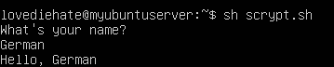

Рисунок 18 – Выполнение скрипта

# Программа запрашивает значения двух переменных, вычисляет сумму (разность, произведение, деление) этих переменных. Результат выводится на экран (использовать команды a) EXPR; б) ВС).,

Для вычисления выражений можно использовать команду expr. Её можно применять как в командной строке, так и в скриптах.

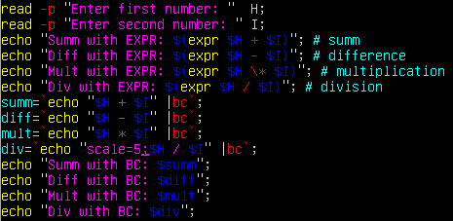

Рисунок 19 – Код скрипта

С помощью expr доступно только целочисленное вычисление. Для дробных чисел лучше использовать bc – Си-подобный интерактивный интерпретатор. Для того, чтобы выводились числа после запятой, нужно использовать переменную scale, означающую количество цифр в дробной части (10 строка, рис. 19).

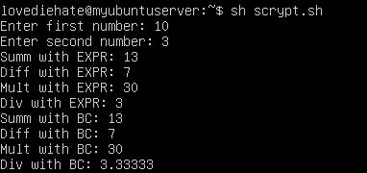

Рисунок 20 – Выполнение скрипта

Как мы видим, при делении 10 на 3 EXPR выдал результат 3, а BC выдал результат 3.33333. Всё благодаря тому, что при делении с BC была указана переменная scale=5.

# Вычислить объем цилиндра. Исходные данные запрашиваются программой. Результат выводится на экран.

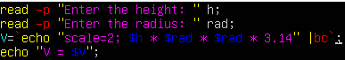

Рисунок 21 – Код программы

read –p “Enter the height: “ h; // считывание введённой строки в h

Параметр –p <PROMT> - строка приглашения <PROMPT>. Без оконечного перевода строки, обычно в ней выводят подсказку перед тем, как команда read будет считывать данные.

Объем цилиндра вычисляется по формуле V=3.14*r*r*h, где r – радиус, h - высота;

Т.к. при вычислении объема цилиндра используется число Пи, нужно использовать калькулятор bc, т.к. EXPR работает только с целыми числами.

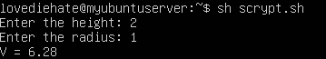

Рисунок 22 – Выполнение программы

# Используя позиционные параметры, отобразить имя программы, количество аргументов командной строки, значение каждого аргумента командной строки

Позиционные параметры — это аргументы командой строки (или функции в скрипте), доступ к которые осуществляется по номеру ${number}.

Специальные параметры:

$* — все аргументы;

$@ — все аргументы;

$# — количество аргументов;

$0 — имя скрипта;

$$ — PID процесса;

$! — PID последнего процесса в background-е;

$? — результат выполнения выражения или скрипта (0 — если удачно, 1 — если ошибка);

$_ — последний аргумент.

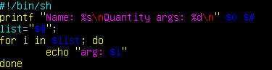

Рисунок 23 – Код скрипта

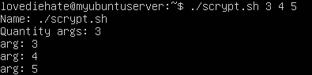

Рисунок 24 – Выполнение скрипта

С помощью $0 вывелось имя, $# – кол-во аргументов, и с помощью цикла и обращения к позиционным параметрам вывелись все введённые аргументы.

# Используя позиционный параметр, отобразить содержимое текстового файла, указанного в качестве аргумента командной строки. После паузы экран очищается.

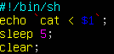

Рисунок 25 – Код скрипта

Скрипт будет выводить содержание файла (путь к файлу передаётся в первом позиционном аргументе), затем после пятисекундной паузы очистит терминал.

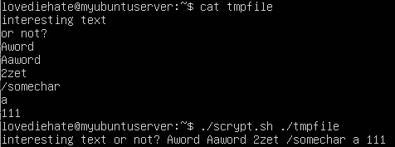

Рисунок 26 – Выполнение скрипта

На рисунке 26 изображены просмотр файла через cat и выполнение скрипта.

# Используя оператор FOR, отобразить содержимое текстовых файлов текущего каталога поэкранно

Для поэкранного отображения используется команда less. С её помощью можно посмотреть содержимое нескольких файлов по очереди, при этом окно терминала не будет засоряться.

Чтобы получить список файлов каталога, используется простая команда ls. Цикл пробегается по списку файлов и определяет формат каждого файла с помощью утилиты file с параметром –b

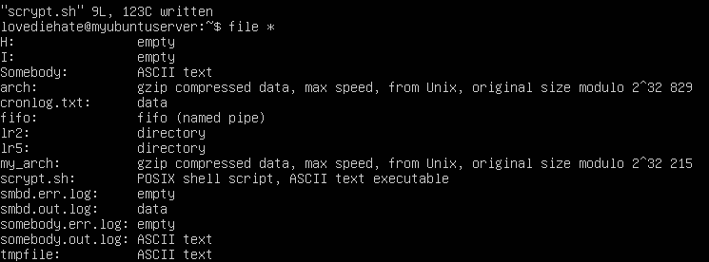

Рисунок 27 – Демонстрация утилиты file

Параметр -b убирает из вывода имя файла, оставляя только его тип. Это требуется для более простого дальнейшего сравнения. Далее, формат каждого элемента списка с помощью условного оператора if проверяется, и если формат списка – “ASCII text”, то выполняется просмотр содержимого этого файла с помощью команды less “путь/имя файла”. $PWD – путь к текущему каталогу, $i – имя файла из списка файлов ls. На рисунке 27 видно, что у нас всего 3 текстовых файла. Их содержимое скрипт и должен вывести.

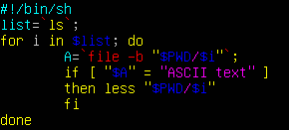

Рисунок 28 – Код программы

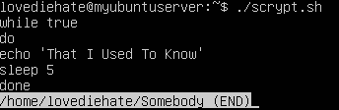

Рисунок 29 – Выполнение скрипта, первый файл

Скрипт нашёл в каталоге текстовый файл и отобразил его содержимое. Далее, чтобы перейти к следующему файлу, нужно ввести :q (так как less применяется отдельно к каждому файлу, а не списку файлов, для просмотра следующего файла нужно выйти из текущего less, тогда итератор цикла перейдёт к следующему файлу списка и снова применит к нему less. 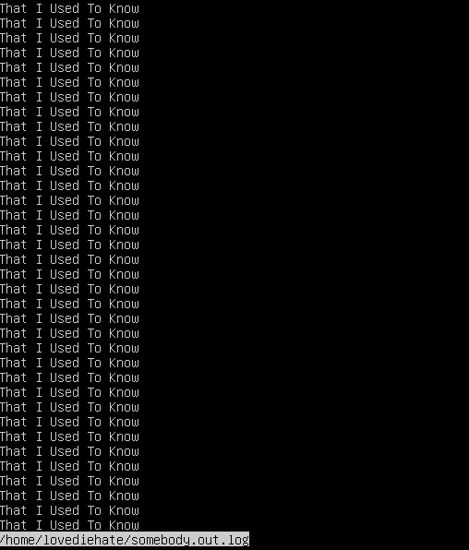

Рисунок 30 – Выполнение скрипта, второй файл

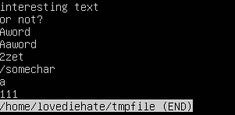

Рисунок 31 – Выполнение скрипта, третий файл

# Программой запрашивается ввод числа, значение которого затем сравнивается с допустимым значением. В результате этого сравнения на экран выдаются соответствующие сообщения.

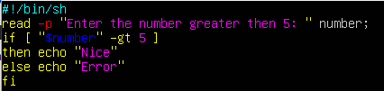

Рисунок 32 – Код скрипта

Скрипт предложит пользователю ввести число. Если оно будет больше 5, то скрипт выдаст сообщение ‘Nice’, иначе ‘Error’.

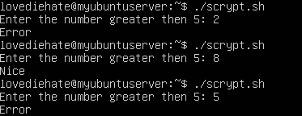

Рисунок 33 – Выполнение скрипта

# Программой запрашивается год, определяется, високосный ли он. Результат выдается на экран

Високосный год – год, который делится на 4 без остатка. Скрипт делит по модулю входные данные на 4, и если остатка равен нулю, значит год високосный (Leap), иначе не високосный (Not leap).

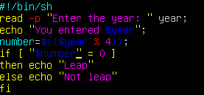

Рисунок 34 – Код программы

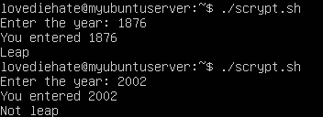

Рисунок 35 – Выполнение программы

# Вводятся целочисленные значения двух переменных. Вводится диапазон данных. Пока значения переменных находятся в указанном диапазоне, их значения инкрементируются

for ((;;)) do – бесконечный цикл.

Далее идут 3 ветки условий if.

Первая ветка – проверка введённых А и В на вход в диапазон.

Вторая ветка – увеличивает А на 1 каждый проход цикла, если А меньше второй границы диапазона.

Третья ветка – такая же, как вторая, только для переменной B.

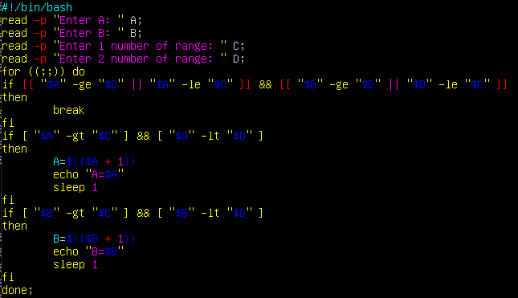

Рисунок 36 – Код программы

В первом случае только А входит в диапазон от [1;3], поэтому переменная В не изменилась, а переменная А инкрементировалась (сработало второе условие).

Во втором случае обе переменные вошли в диапазон и увеличились до правой границы диапазона (сработало второе и третье условие).

В третьем случае ни одна переменная не вошла в диапазон, поэтому они не изменились (сработало первое условие – break из цикла).

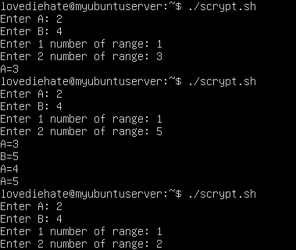

Рисунок 37 – Выполнение скрипта

# В качестве аргумента командной строки указывается пароль. Если пароль введен верно, постранично отображается в длинном формате с указанием скрытых файлов содержимое каталога /etc.

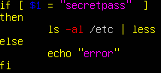

Рисунок 38 – Код скрипта



Рисунок 39 –Ввод неправильного пароля

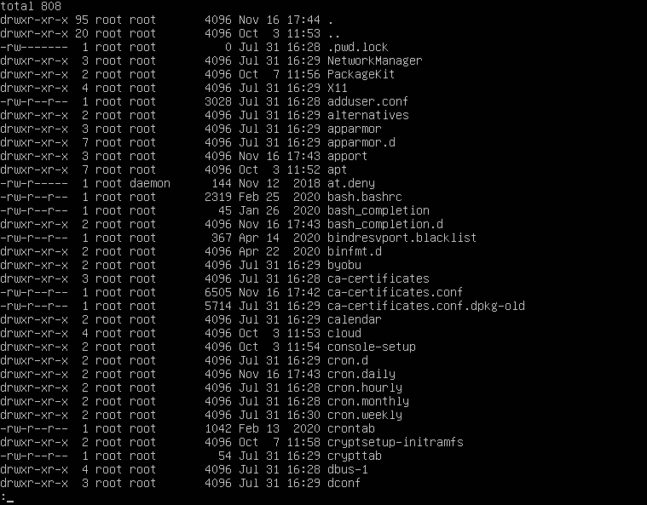

Рисунок 40 – Ввод правильного пароля

# Проверить, существует ли файл. Если да, выводится на экран его содержимое, если нет - выдается соответствующее сообщение

Для проверки существования файла применяется параметр –s.

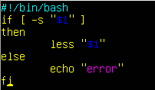

Рисунок 41 – Код скрипта

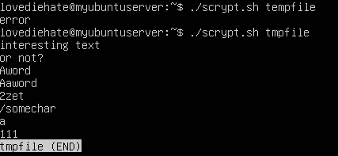

Рисунок 42 – Выполнение скрипта

Файла tempfile не существует. Файл tmpfile существует, содержимое вывелось.

# Если файл есть каталог и этот каталог можно читать, просматривается содержимое этого каталога. Если каталог отсутствует, он создается. Если файл не есть каталог, просматривается содержимое файла.

В самом первом условии файл проверяется на существование. Если не существует, то создастся c помощью mkdir. Если существует, то будут проверяться вложенные условия.

В первом вложенном условии файл проверяется на то, является ли он каталогом и доступен ли для чтения. Если да, то выводится список его файлов с помощью ls.

Во втором вложенном условии файл проверяется на то, является ли он обычным файлом. Если да, то выводится его содержимое с помощью less.

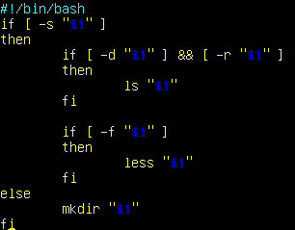

Рисунок 43 – Код скрипта

Синим цветом выделяются названия каталогов.

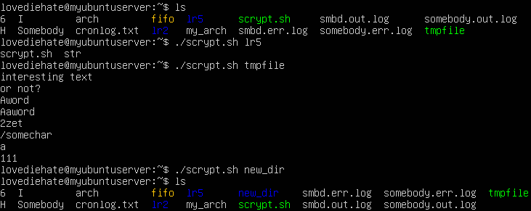

Рисунок 44 – Выполнение программы

В первом случае вводится существующая директория lr5. Скрипт выдал содержимое, т.е. список файлов этой директории.

Во втором случае вводится существующий файл tmpfile. Скрипт отображает его содержимое.

В третьем случае вводится несуществующий файл. Скрипт создал каталог с таким названием.

# Анализируются атрибуты файла. Если первый файл существует и используется для чтения, а второй файл существует и используется для записи, то содержимое первого файла перенаправляется во второй файл. В случае несовпадений указанных атрибутов или отсутствия файлов на экран выдаются соответствующие сообщения (использовать а) имена файлов; б) позиционные параметры).

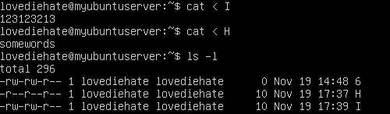

Рисунок 45 – Просмотр содержимого файлов и доступа

Сначала первый файл проверяется на существование и на чтение -r. Если он прошёл проверку, то проверяется второй файл на запись -w. Если проходит проверку, то содержимое первого записывается в конец второго файла.

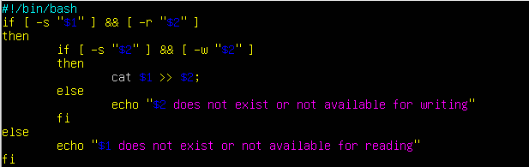

Рисунок 46 – Код программы

Файл H доступен только для чтения, значит в него нельзя ничего записать. Файл I доступен для записи, значит в него можно записать.

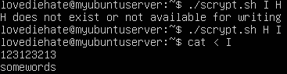

Рисунок 47 – Выполнение программы

Попытка записать из файла I в файл H не увенчалась успехом.

# Если файл запуска программы найден, программа запускается (по выбору).



Рисунок 48 – Код скрипта

Весь код скрипта:

$1



Рисунок 49 – echo $PATH

Программы из перечня директорий, указанных в PATH, могут запускаться без пути к ним. Система ищет в этих папках введённую программу, и если находит, то запускает. Если нет, то выводит ошибку command not found.

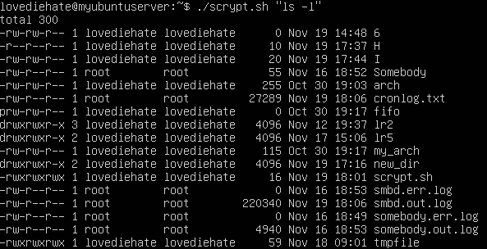

Рисунок 50 – Выполнение скрипта

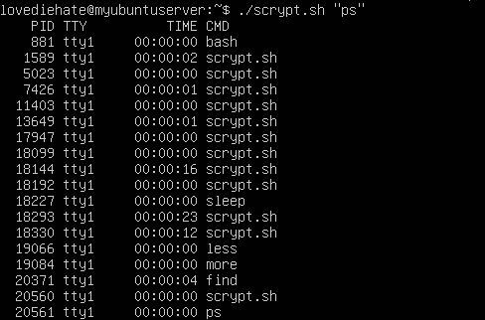

Рисунок 51 – Выполнение скрипта

# В качестве позиционного параметра задается файл, анализируется его размер. Если размер файла больше нуля, содержимое файла сортируется по первому столбцу по возрастанию, отсортированная информация помещается в другой файл, содержимое которого затем отображается на экране.

Вес файла можно узнать с помощью команды wc –c filename.

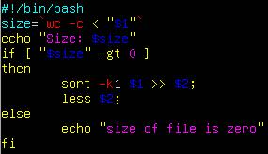

Рисунок 52 – Код скрипта



Рисунок 53 – Выполнение скрипта

Первый файл пуст, поэтому его нельзя отсортировать.

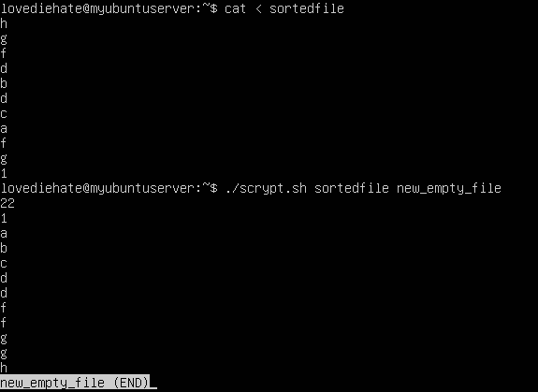

Рисунок 54 – Выполнение скрипта

Файл sortedfile имеет вес 22, поэтому он ввёлся в отсортированном виде в файл new_empty_file. Содержимое второго файла отображено.

# Командой TAR осуществляется сборка всех текстовых файлов текущего каталога в один архивный файл my.tar, после паузы просматривается содержимое файла my.tar, затем командой GZIP архивный файл my.tar сжимается.

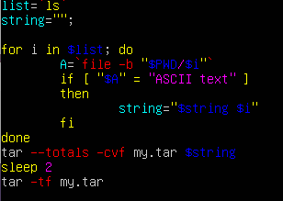

Рисунок 55 – Код скрипта

Цикл проходит по списку всех файлов и создаёт список текстовых файлов посредством конкатенации string=”$string $i”. Затем этот список используется для архивирования.

tar –totals –cvf my.tar $string // Архивирование с выводом итоговой информации завершенного процесса (--totals), с созданием архива my.tar (–c), выводом подробной информации процесса (-v) и выводом результата в файл (-f).

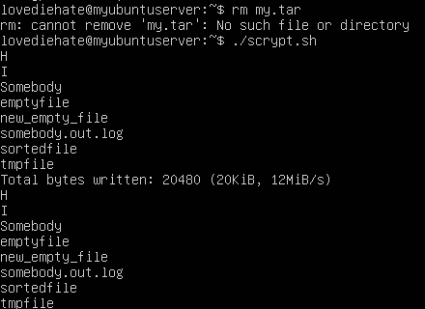

Рисунок 56 – Выполнение программы

На рисунке 56 видно, что архива не было до запуска скрипта. Он успешно создался в скрипте и заполнился текстовыми файлами.

# Написать скрипт с использованием функции, например, функции, суммирующей значения двух переменных.

Синтаксис создания функции очень прост:

имя_функции() { список_команд }

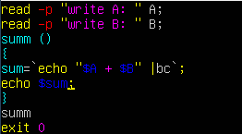

Рисунок 57 – Код

В функции sum выполняется сложение двух введённых переменных $A+$B с помощью калькулятора bc и и вывод результата.

В предпоследней строке (рис. 57) осуществляется вызов функции summ, а в последней осуществляется завершение работы сценария exit 0.



Рисунок 58 – Выполнение скрипта

# Вывод

Я изучил основные возможности языка программирования Shell с целью автоматизации процесса администрирования системы засчёт написания и использования командных файлов.